Тема проекта
«Будь природе другом»

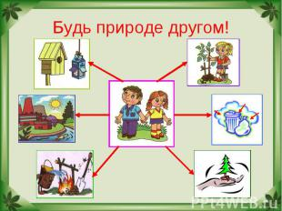

Презентация проекта
«Будь природе другом»

Воспитатель МДОУ «Детский сад № 101»
г.о.Саранск
Русяева И.С.
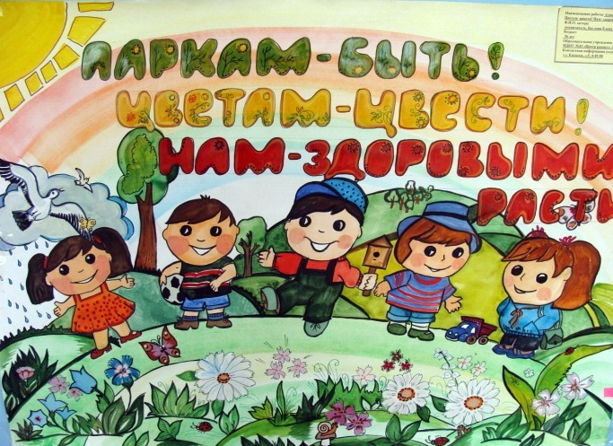

Актуальность проекта

Формирование экологического сознания - важнейшая задача в настоящее время. Городской ребенок все реже общается с природой, наблюдается процесс его отчуждения от природы, которая подчас становится чужой, неведомой и незнакомой для ребенка. А природа, как известно, один из основных источников формирования детских ощущений, восприятий, представлений. Раннее общение детей с природой поможет выработать и воспитать в их сознании правильные взгляды на нее, оценить ее современное экологическое состояние и взаимоотношение человека с окружающей средой. Воспитание познавательного интереса к природе, искренней любви и бережного отношения к лесу, животному и растительному миру, стремление к сохранению и преумножению природных богатств для нынешних и будущих поколений людей становится неотъемлемым требованием воспитания. Огромную роль в экологическом образовании детей дошкольного возраста играет практическая, исследовательская деятельность в природных условиях. Ведь в процессе детского исследования ребенок получает конкретные познавательные навыки: учится наблюдать, рассуждать, планировать работу, учится прогнозировать результат, экспериментировать, сравнивать, анализировать, делать выводы и обобщения, словом развивает познавательные способности. Бережное отношение к природе должно быть нормой поведения людей любого возраста. Ребёнку необходимо с ранних лет внушать, что любить природу –значит творить добро. Достичь это можно в том случае, если знакомить ребёнка с тайнами, показывать интересное в жизни растений и животных, учить наслаждаться запахом цветущих трав, пейзажами родных мест.

Проблема.
Результат анкетирования подтвердил необходимость организации работы по экологическому воспитанию дошкольников, формированию первоначальных умений и навыков экологически грамотного и безопасного для природы и самого ребёнка поведения.

Новизна проекта.
Заключается в создании системы работы по экологическому образованию дошкольников, на основе проектов, в которые входят экологические акции, декады и месячники.

Цель проекта.
Создание системы экологического воспитания и образования дошкольников, направленной на становление у детей научно-познавательного, эмоционально - нравственного, практически – деятельного отношения к окружающей среде, через совместные мероприятия с участием детей, родителей и педагогов.

Задачи проекта:
Обучающие: Формировать у дошкольников основные природоведческие представления и понятия о живой и неживой природе.
Развивающие: Обогащать и развивать словарный запас детей, познакомить с произведениями художественной литературы и музыкой о природе. Вести работу с родителями, по экологическому воспитанию в семье.
Воспитывающие: Воспитывать любовь и бережное отношение ко всему живому на Земле, развивать эстетическое восприятие природы.
Вид проекта:
Информационно – исследовательский, познавательный.
Продолжительность проекта:
долгосрочный сентябрь 2017 г. – май 2018г.

Основные формы реализации проекта:
• практические занятия на участке (уборка территории от снега, от опавших листьев, уход за цветниками, кормление птиц в зимний период);
• наблюдения;
• работа на занятиях;
• утренние беседы;
• индивидуальная работа с детьми;
• дни творчества;
• рисование на природе (на песке, на снегу, рисование с натуры);
• рассматривание тематических альбомов, репродукций картин, иллюстраций, фотографий, презентаций;
• взаимодействие с семьей;
• чтение художественной литературы о природе;
• работа в книжном уголке.

Обеспечение проектной деятельности:
Методическое:
1. Воронкевич О.А. Добро пожаловать в экологию. Санкт-Петербург «Детство пресс» 2004 г.
2. Коломина Н.В. Занятия по экологии в детском саду. М. 2010 г.
3. Молодова Л.П. Игровые экологические занятия с детьми. М. 1995 г.
4. Николаева С.Н. Воспитание экологической культуры в дошкольном детстве. М. 1995 г.
5. Сигимова М.Н. Познание мира растений. М. 2009 г.
6. Холодова И.А. Организация деятельности детей на прогулке. М. 2010 г.
7. Чернякова В.Н. Экологическая работа в ДОУ М. 2010 г.

Материально - техническое обеспечение проекта:
- Предметно – пространственная среда отвечает современным требованиям;
- уголок природы в группе;
- экологическая тропа на участке детского сада;
- огород на участке;
- наглядный и демонстрационный материал: презентации, календари природы, иллюстрации, фотографии, картины, (птиц, растений, животных, времен года и т.д.);
- библиотечка книг с экологическим содержанием.

Результаты диагностики детей в средней и старшей группе
по экологическому воспитанию за 2017-2018 год

Таблица №1

1. Знания о временах года 2.Знания о неживой природе 3.Знания о животных 4.Знания о живой природе

Средняя группа
Старшая группа

Результаты диагностики по выявлению уровня экологической воспитанности за 2017 г. в средней группе показали, что дети имеют еще мало практических навыков и умений по охране природы и окружающем мире. Они затруднялись в ответах, чувствовали себя менее уверенно, в основном ребята отвечали односложно и не всегда верно, некоторые дети ждали наводящих вопросов или подсказки воспитателя. За 2018 г. в старшей группе дети показали неплохие знания об окружающей природе. Практически все проявили познавательный интерес к природе, дети уверенно себя чувствовали, были очень активны, использовали развернутые ответы, не испытывали особых затруднений, речь у них развита хорошо.
Таким образом, мы сочли необходимым апробировать нашу систему работы по повышению уровня экологической воспитанности детей через организацию экологизацию образовательного процесса и организацию предметно – развивающей среды, что повысит уровень экологической грамотности детей и интерес к объектам окружающей природы. Данные об уровне экологической воспитанности детей представлены в таблице №1.

Этапы проведения и реализации проекта:
1 этап (подготовительный)
1. Постановка цели, определение формы работы.
2. Диагностика знаний и умений детей по теме: «Будь природе другом».
3. Изучение методической литературы.
2 этап – (основной)
1. Ежедневные занятия с детьми в соответствии с перспективным планом образовательной области «Природный мир», «Познание».
2. Организация экологических акций в ДОУ.
3. Совместная работа с семьёй опираясь на её традиции и опыт.
4. Создание благоприятных материально – технических и социальных условий.
5. Обновление содержания образования, отбор наиболее интересного и доступного материала с опорой на опыт и чувства детей.
6. Выставки детских работ семейных коллекций сотрудников.
7. Участия в городских конкурсах на экологические темы.
8. Выставка детской художественной литературы по экологическому воспитанию.

3 этап – (заключительный)
1. Итоговое диагностирование детей.
2. Подведение итогов проведенной работы, подготовка отчетных материалов.
3. Презентация проекта «Будь природе другом».

Предполагаемый результат проекта:
для педагога;
- повышение качества работы с детьми по экологическому воспитанию;
- актуальный профессиональный рост;
- удовлетворенность работой
для детей;
- бережное отношение к природе, осознание важности её охраны;
- умение самостоятельно анализировать результаты наблюдений и делать выводы.
для родителей;
- повысить активность родителей в экологическом воспитании детей дошкольного возраста, их интерес к процессу развития детей.
Вывод:
Проведенная с детьми работа по экологическому воспитанию позволила прийти к следующим результатам:
- дети стали больше интересоваться окружающей природой, миром растений и животных;
- у детей сформировались первоначальные представления о самоценности природы, положительное отношение к ней,
- у детей выработались первые навыки экологически грамотного и безопасного поведения в природе, желание относиться к ней с заботой.
То есть, реализация деятельности по проекту способствовала развитию представлений детей об ответственном отношении к своему здоровью и состоянию окружающей природы, началу формирования экологической культуры, которая проявляется в эмоционально-положительном отношении к природе, окружающему миру.
При организации воспитательно - образовательного процесса по экологическому воспитанию по проекту было обеспечено единство целей и преемственности всех участников проекта и совместная деятельность позволила, в свою очередь:
- педагогам повысить свое профессиональное мастерство по экологическому воспитанию дошкольников;

- родителям понять значимость выработки у детей первых навыков экологически грамотного и
безопасного поведения в природе и в быту, приобретению их детьми умений, позволяющих им участвовать в посильной практической деятельности по охране природы родного края.
Одним из условий успешного воспитания основ экологической культуры является не только работа с детьми, но и с их семьями. Экологическое образование дошкольников можно рассматривать как процесс непрерывного воспитания родителей, направленный на формирование экологической культуры всех членов семьи. Экологическое образование (просвещение) родителей – одно из крайне важных и в то же время одно из наиболее сложных направлений работы дошкольного учреждения.

